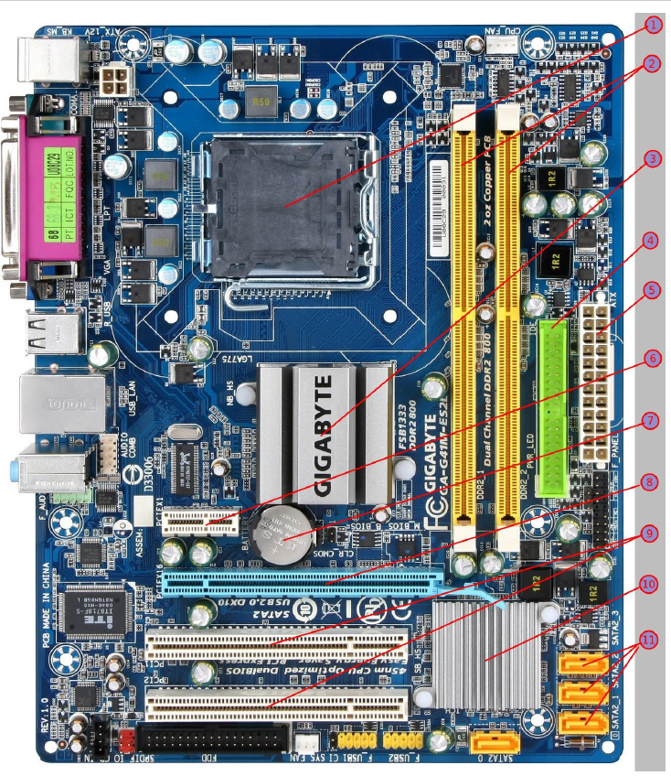
1. Indica los nombres y la funcionalidad de los elementos marcados por un número:

- Zócalo del procesador
- Ranuras de memoria RAM
- Chipset
- Conector IDE
- Conector fuente de alimentación
- Ranura PCI Express16
- Pila
- Ranura PCI Express 32
- Ranuras PCI 32
- Disipador
- Conectores SATA

2. Indicar los nombres y funcionalidad de los siguientes conectores:

 | A | B
1 | 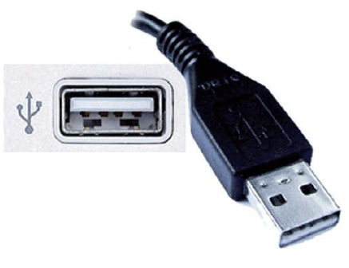 | 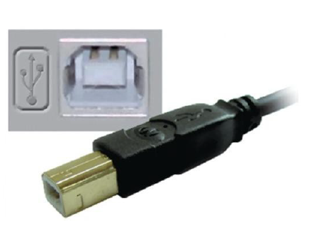
2 | 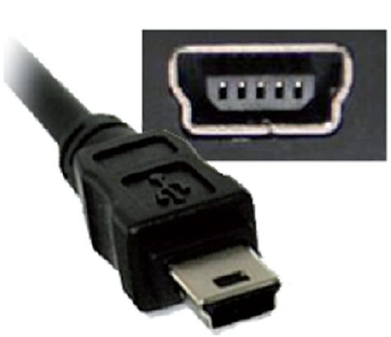 | 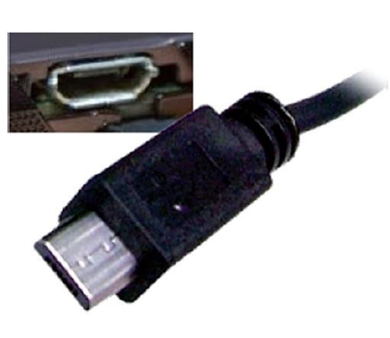
3 | 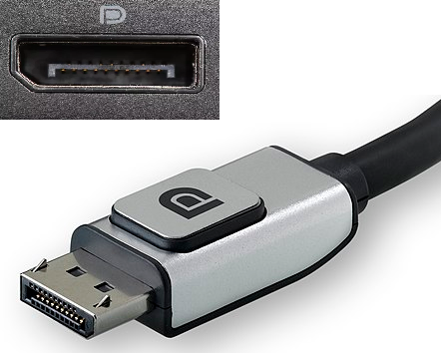 | 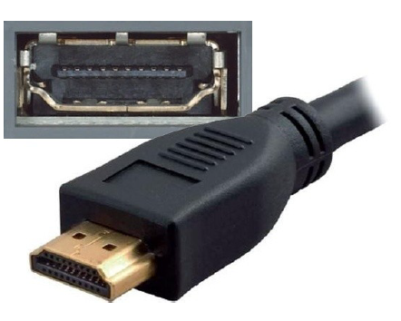
4 | 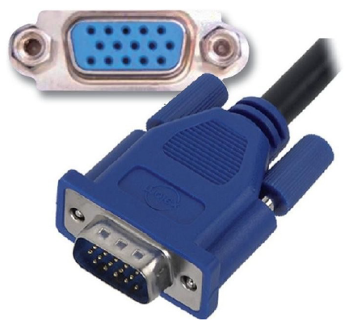 | 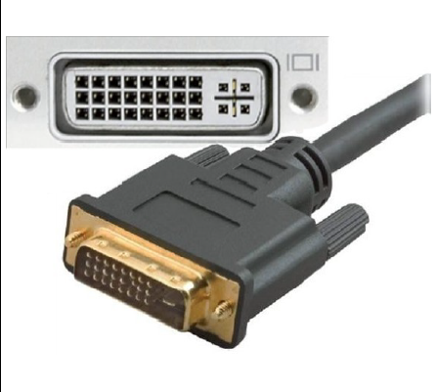
5 | 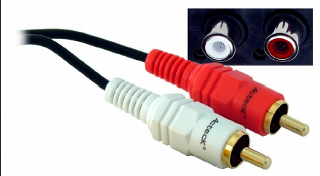 | 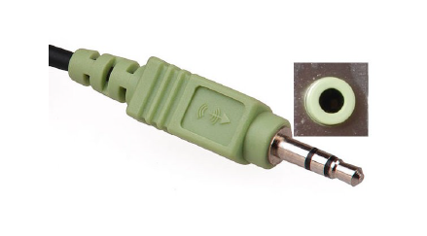
6 | 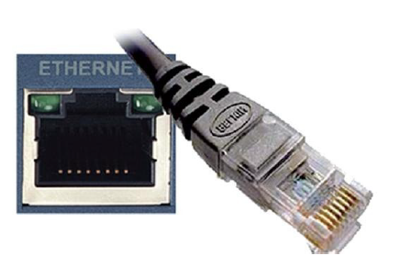 | 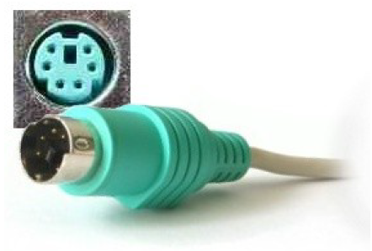

 | A | B
1 | USB | USB TIPO B
2 | USB MINI B | USB MICRO B
3 | DISPLAY PORT | HDMI
4 | VGA | DVI
5 | RCA | JACK
6 | RJ45 | PS/2

